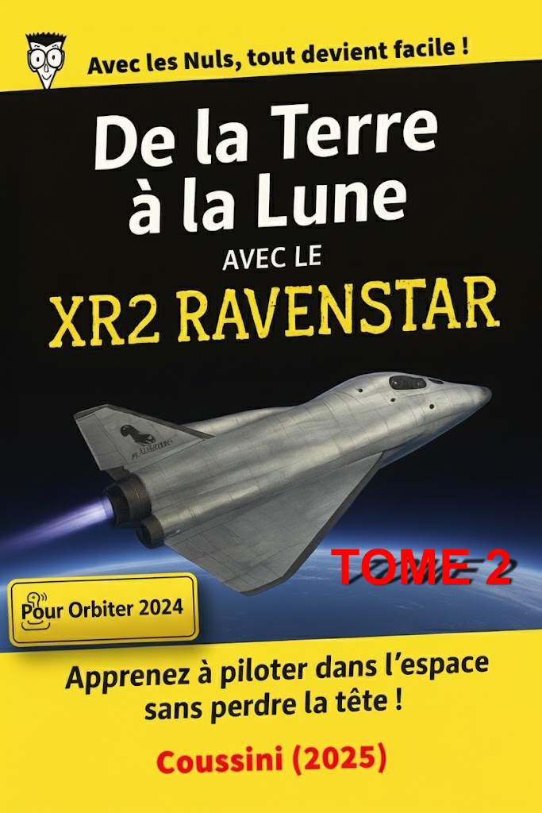
Les touches d’Orbiter 2024 pour ce tutoriel

Je vais vous expliquer ici les touches ou boutons les plus importants pour ce tutoriel.

Les touches les plus importantes à mémoriser sont en rouge.

TOUCHES ou BOUTONS | UTILISATION
AFFICHAGE DES TABLEAUX DE BORD DU XR2 RAVENSTAR
CTRL + flèche haut (↑ ou ▲) | Aller vers le tableau de bord qui est au-dessus
CTRL + flèche bas (↓ ou ▼) | Aller vers le tableau de bord qui est en dessous
SIMULATION (TOUCHES TRÈS IMPORTANTES)
CTRL + P | Pause de la simulation
T (*) | Accélérer la simulation de 0x, 10x... à 100000x
R (*) | Décélérer la simulation de 100000x... à 0x et 0.1x
PROPULSION (PAVÉ NUMÉRIQUE)
“*” du pavé numérique | Éteindre les propulseurs principaux
“+” du pavé numérique | Allumage des propulseurs principaux
“6” du pavé numérique | Allumage des propulseurs d’attitude (vers l’avant)
“9” du pavé numérique | Allumage des propulseurs d’attitude (vers l’arrière)
“5” du pavé numérique | Cesser la rotation du vaisseau
VUE D’ORBITER 2024
F1 | Afficher la vue externe versus la vue interne
F8 | Afficher les différentes vues internes (2D, 3D, générique)
H | Afficher 3 HUD différents (SRFCE, DOCK, ORBIT)
BOUTONS D’ATTITUDE
LIN | Translation
ROT | Rotation (pas utilisée dans le tutoriel)
PRO GRADE ou PRO GRD | Prograde
RETRO GRADE ou RETR GRD | Rétrograde
ORBIT NORMAL + ou NML + | Normal +
ORBIT NORMAL - ou NML - | Normal -

(*) Ne dépassez pas 10000x dans ce tutoriel.
Préparons-nous pour mieux comprendre (ouvrir un scénario)

Je vous invite ici, dans la section Préparons-nous..., à vous familiariser avec certains des boutons ou touches expliqués auparavant.

01 - Ouvrez votre dossier C:/Orbiter-2024 puis double-cliquez sur Orbiter_ng.exe.

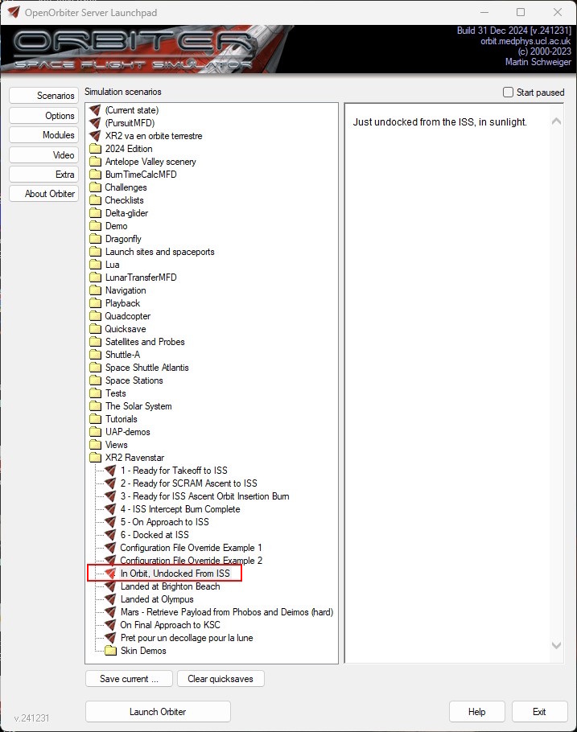
02 - Double-cliquez sur “In Orbit, Undocked From ISS” tel que vous voyez sur l’image suivante. Il est dans le dossier XR2 Ravenstar.

Préparons-nous pour mieux comprendre (vues d’Orbiter 2024)

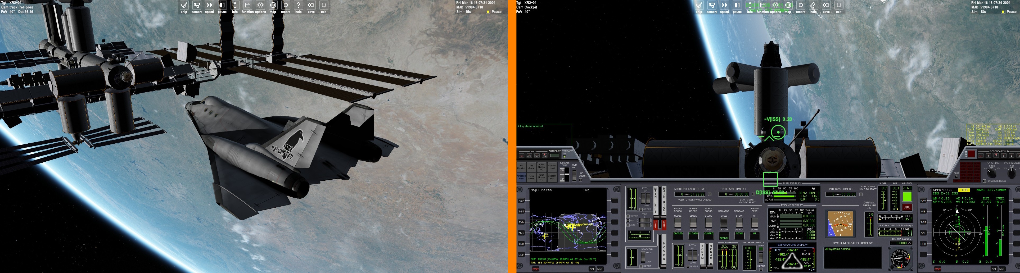
Cliquez sur l’image pour agrandir

La première vue que vous voyez dès le démarrage du scénario est celle de gauche.

Pour basculer entre la vue externe et la vue interne du vaisseau, appuyez sur F1.

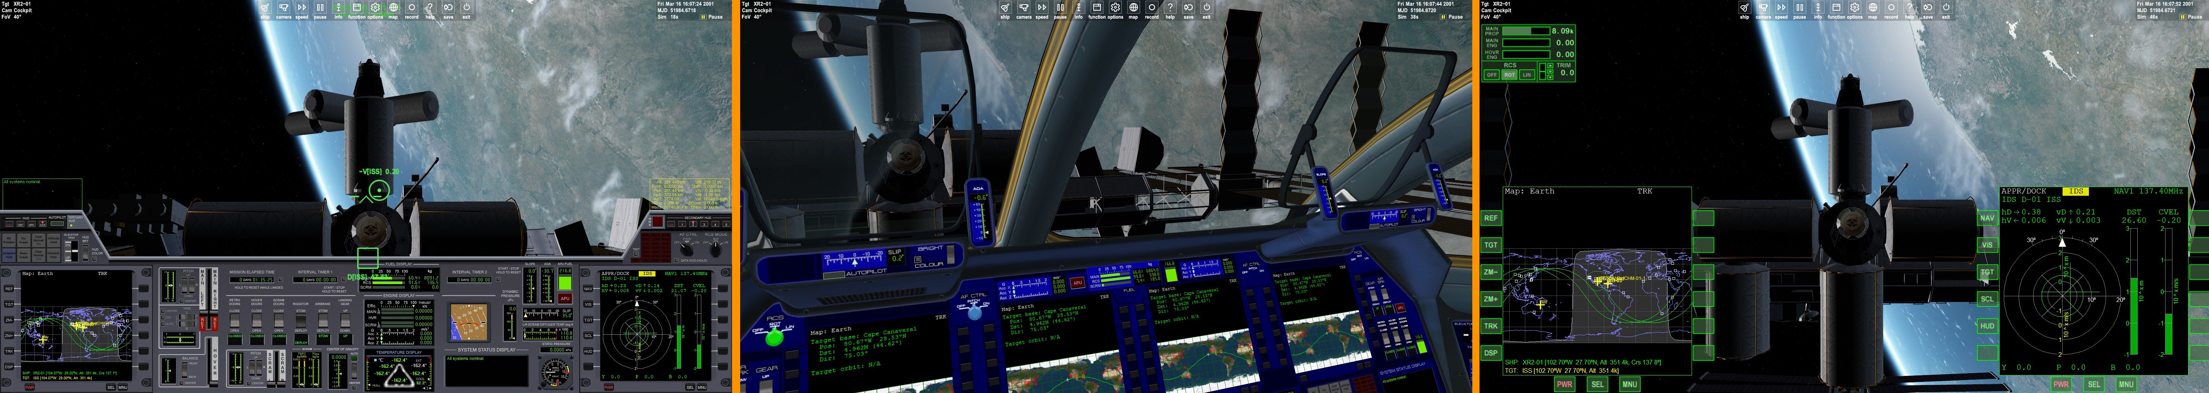
Cliquez sur l’image pour agrandir

Pour basculer entre les différentes vues internes du vaisseau, appuyez sur F8. À partir de la gauche, nous avons la vue 2D, puis la vue 3D et finalement la vue générique.

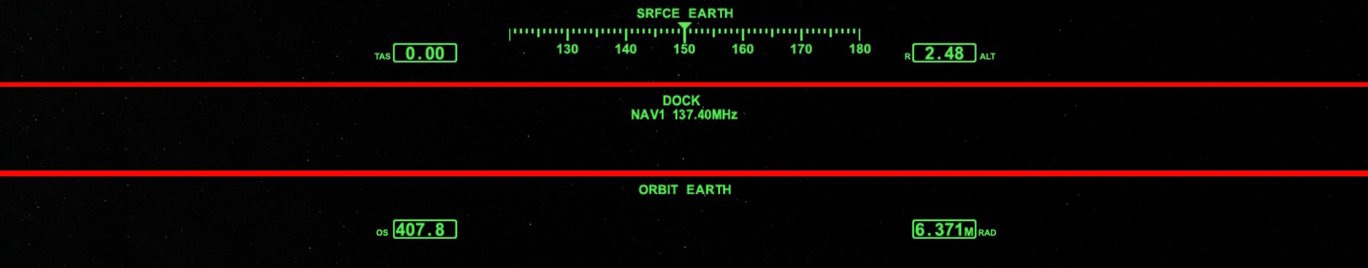
Cliquez sur l’image pour agrandir

Pour basculer entre les différents HUD d’Orbiter 2024, appuyez sur H.

À partir du haut, nous avons le HUD SRFCE (surface), puis le HUD DOCK, et finalement le HUD ORBIT.

Chacun de ces HUD offre des avantages. Nous utiliserons uniquement le HUD SRFCE et ORBIT.
Préparons-nous pour mieux comprendre (instruments de base)

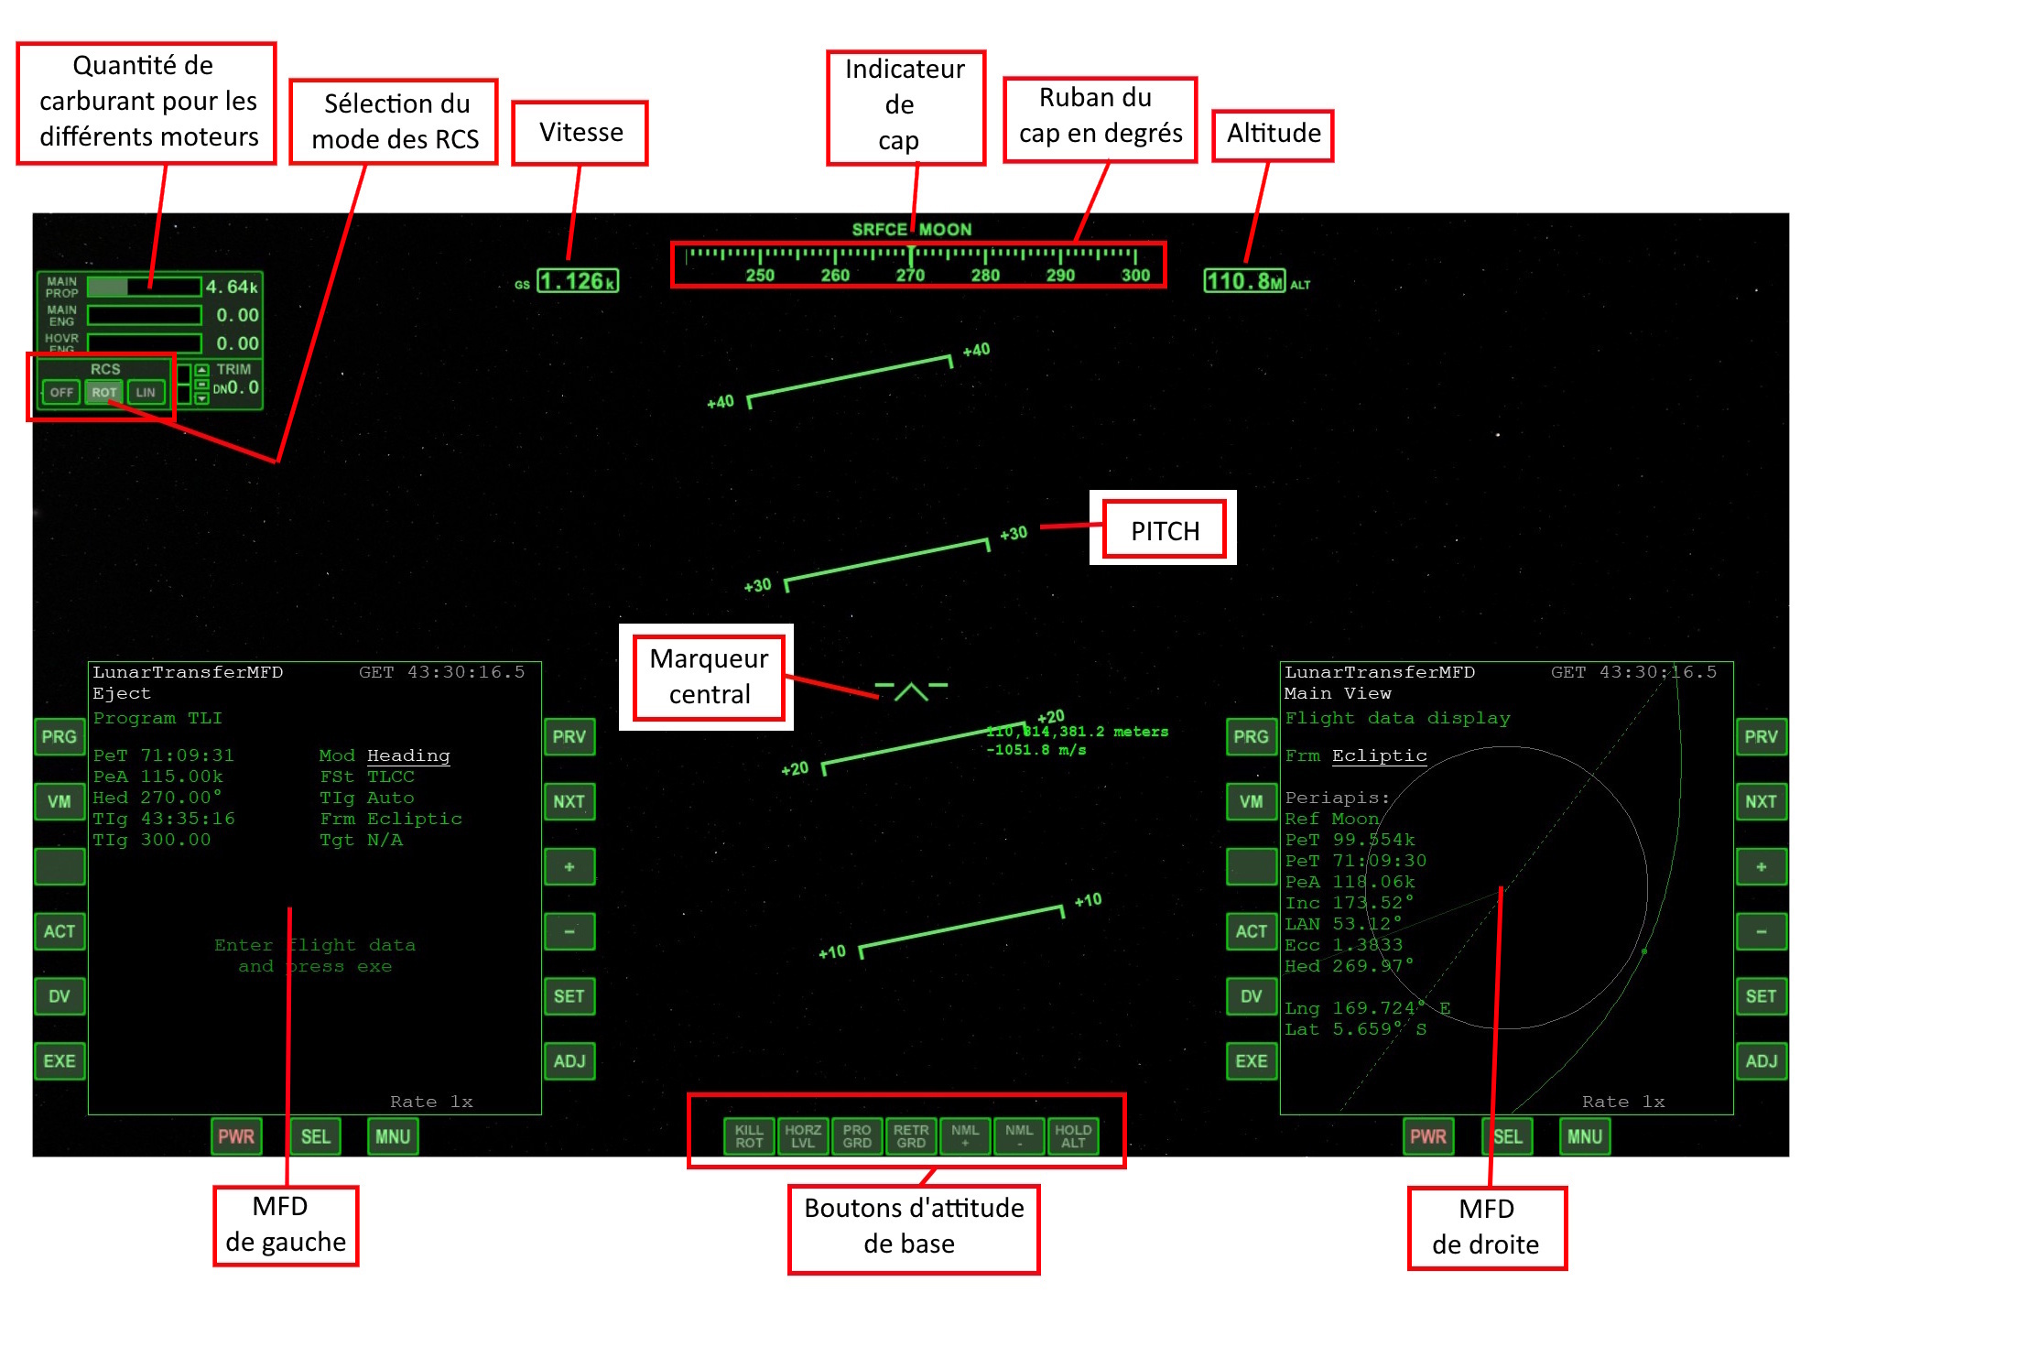
Cliquez sur l’image pour agrandir

L’écran de simulation d’Orbiter 2024 nous permet d’obtenir une foule d’informations utiles pour la navigation.

MFD = Afficheur multifonction.

Remarquez que la vue 2D est similaire à la vue générique comme montré précédemment.

Toutefois, les boutons d’attitude, les MFD et les quantités de carburant sont disposés autrement dans la vue 2D.
Préparons-nous pour mieux comprendre (tableaux de bord 2D)

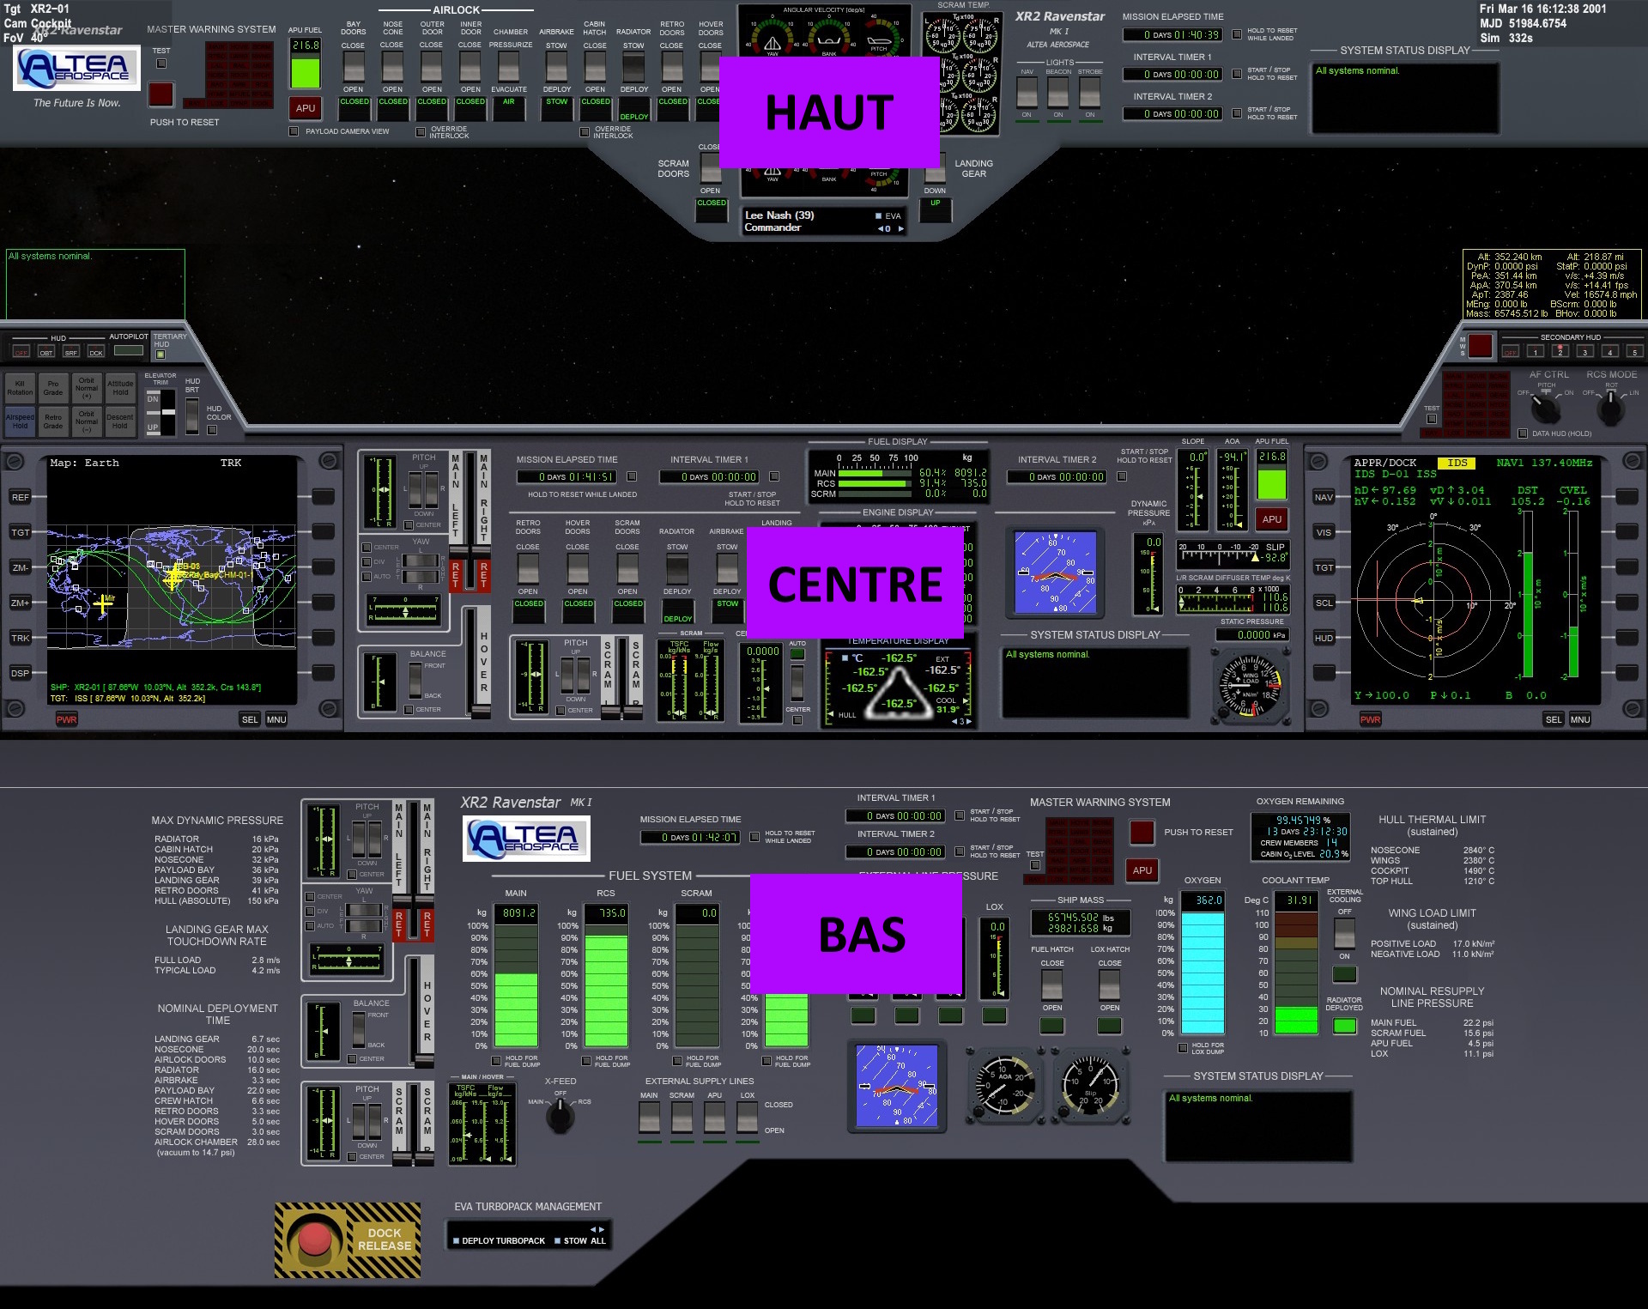
Cliquez sur l’image pour agrandir

Les tableaux de bord du XR2 Ravenstar sont en haut, au centre et en bas. Pour naviguer entre les différents tableaux de bord, utilisez les touches suivantes.

Touches
CTRL + flèche haut (↑ ou ▲) pour aller vers le tableau qui est au-dessus.
CTRL + flèche bas (↓ ou ▼) pour aller vers le tableau qui est en dessous.

Préparons-nous pour mieux comprendre (explication de la vitesse de simulation)

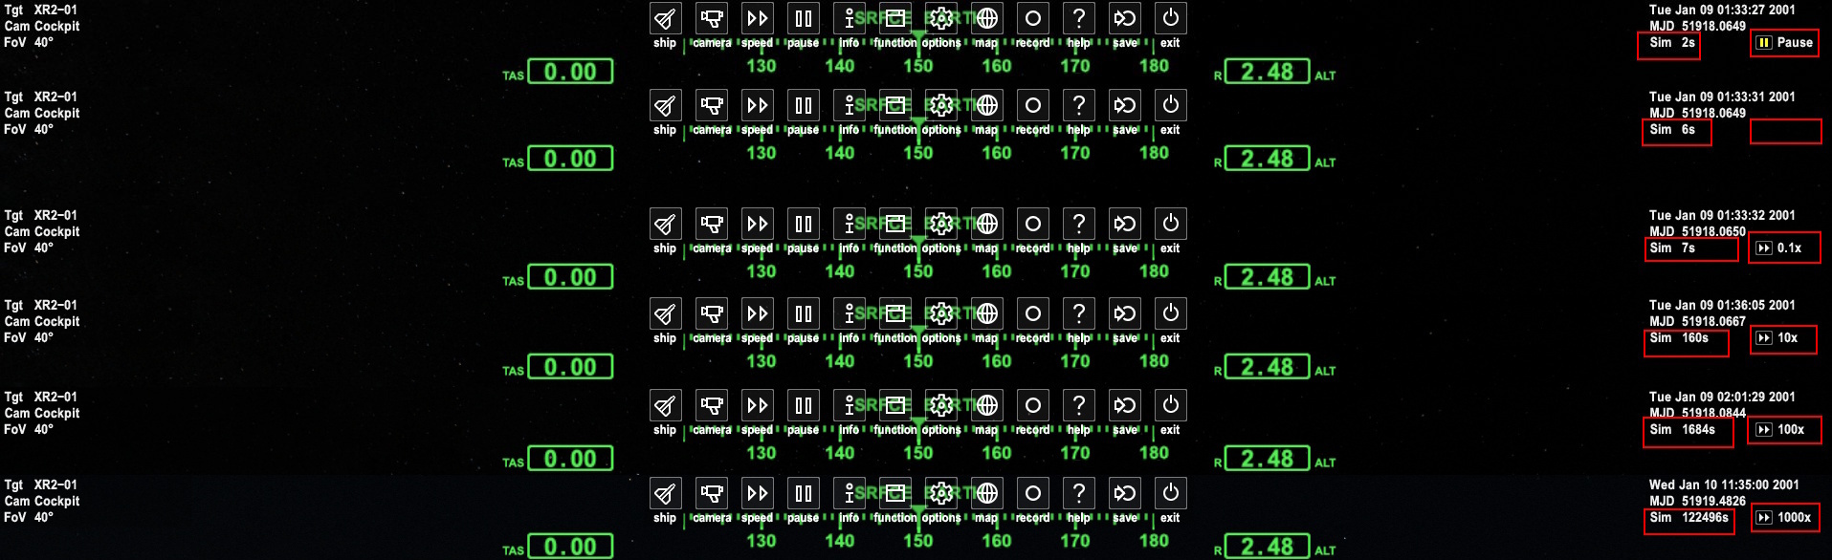
Cliquez sur l’image pour agrandir

J’ai empilé divers en-têtes d’affichage pris lors d’une simulation.

La première, en haut, explique que nous sommes en pause. C’est un moment propice pour réfléchir ou consulter un tutoriel (CTRL+P).

Orbiter 2024 propose également une fonction d'accélération de la simulation permettant d'accélérer les phases où rien ne se passe vraiment ou pour passer à une étape précise.

J’ai entouré d’un carré rouge la vitesse de simulation. Le carré rouge vide représente une vitesse de simulation normale (pas d’accélération). Regardez la variable Sim à gauche de ce carré rouge vide et vous constaterez que les secondes s’écoulent normalement.

Le carré rouge avec 0.1X représente une vitesse 10 fois inférieure à la normale.
Le carré rouge avec 10X représente une vitesse 10 fois supérieure à la normale.
Le carré rouge avec 100X représente une vitesse 100 fois supérieure à la normale... ETC.

IMPORTANT
- N’allez jamais à 100 000X concernant ce tutoriel.
- Il est fort pratique d’accélérer la simulation pour obtenir une valeur cible.
- Après une accélération, remettez la vitesse de simulation à la normale.

Touches
CTRL + P pour une pause de la simulation
T pour accélérer la simulation
R pour décélérer la simulation

Des vitesses de simulation trop élevées peuvent affecter la précision et la stabilité de la simulation.

Préparons-nous pour mieux comprendre (jouons avec la vitesse de simulation)

01 - Dans le menu contextuel, tout en haut de l'écran, cliquez sur exit.

02 - Double-cliquez sur “In Orbit, Undocked From ISS”. Il est dans le dossier XR2 Ravenstar.

Nous allons nous entrainer avec la vitesse de simulation.

03 – Appuyez sur F1 pour afficher la vue 2D.

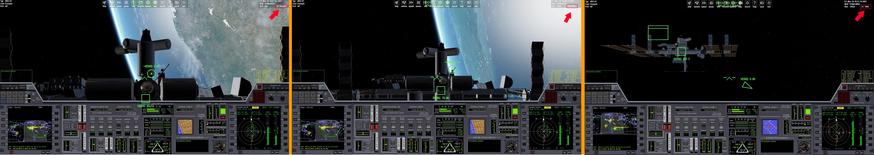
Cliquez sur l’image pour agrandir

Le scénario que vous venez de charger indique que le XR2 Ravenstar quitte la station internationale après un désarrimage.

La première image à gauche nous indique que nous sommes sur pause (CTRL-P)

Dès qu’on applique une vitesse de 10X (avec la touche T), la station internationale nous parait plus loin.

Dès qu’on applique une vitesse de 100X (avec la touche T), la station internationale se déplace rapidement.

Dès que l’on revient à une vitesse de simulation normale (avec la touche R), la station se déplace lentement.

Observez toujours le coin supérieur droit de l’écran et la variable Sim pendant la manœuvre de changement de vitesse de simulation.

04 - Dans le menu contextuel, tout en haut de l'écran, cliquez sur exit.

Événements pour se mettre en orbite terrestre

ÉVÉNEMENT(S) | ACTION / TOUCHES
A) Préparatifs avant la simulation | “XR2 Ravenstar (mode d’attente)”
B) TLn ± 500 | T ou R puis “XR2 Ravenstar (mode départ)”
C) TLn = 300 (décollage) | GO “Universal autopilot control MFD”
D) Bruit strident | MAIN 100% + ATTITUDE HOLD (ON)
E) ± 15.00 k | 8 + ▲ (PITCH 7) “Attitude hold autopilot MFD”
F) ± 24.00 k | (PITCH 7)
G) Mach 3 | SCRAM DOORS (OPEN) + SCRAM 100% + MAIN 0%
H) ± 30.00 k | ▲ (PITCH 5) “Attitude hold autopilot MFD”
I) ± 40.00 k | ▲ (PITCH 4) “Attitude hold autopilot MFD”
J) ± 50.00 k | ▲ (PITCH 3) “Attitude hold autopilot MFD”
K) Temp SCRAM ± 7700°K | SCRAM DOORS (CLOSE) + MAIN 100%
L) ApA ± 200.00 k | MAIN 0%
M) ± 90.00 k | RADIATOR (DEPLOY) + APU (OFF) + PRO GRADE
N) EOI | Circularisation Terre “Burn time MFD (Apoapsis)”

Pour vous donner une idée du temps qu'il faut pour réaliser les différents événements mentionnés ci-dessus, je vous expose les durées de simulation.

Temps de simulation
- Du décollage jusqu’à 15 kilomètres = 2 minutes et 29 secondes.
- Du décollage jusqu’à 50 kilomètres = 7 minutes et 29 secondes.
- Du décollage jusqu’à 90 kilomètres = 12 minutes et 05 secondes.

“Comme vous voyez, 12 minutes et nous sommes dans l’espace. Tout s’enchaîne rapidement.”

Voici comment nous allons aborder notre tutoriel et les événements précédents

Je vous propose d’abord un résumé, avant de développer chaque point en profondeur. Les pros de la navigation d’Orbiter 2024 pourront passer directement aux Procédures tandis que les débutants auront droit à la section Explications des procédures. Dès lors, je passerai chacun des volets de ce tutoriel (du point A au point N (tableau précédent))

01 - Démarrez le scénario “XR2 va en orbite terrestre” en double-cliquant sur ce dernier. Ce scénario est juste au-dessus du dossier 2024 Edition dans les “Simulation scenarios”.

IMPORTANT: “Faites une pause à l’aide des touches CTRL+P, entre chacune des pages.”

A) Préparatifs avant la simulation

A.1) Procédures
01 - Sur le tableau de bord “haut”, CABIN HATCH sera sur OPEN.
02 - Sur le tableau de bord “bas”, EXTERNAL COOLING sera sur ON.
03 - APU sur OFF.
04 - Ajoutez un ORBIT MFD flottant.

A.2) Explications des procédures
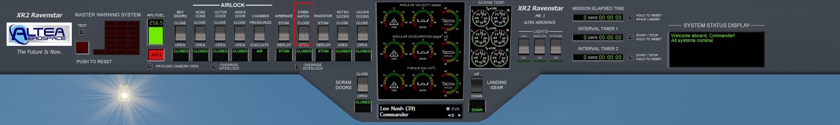
Cliquez sur l’image pour agrandir

01 - Affichez le tableau de bord “haut” du XR2 Ravenstar.
02 - Appuyez sur le bouton encadré de rouge pour ouvrir le CABIN HATCH.

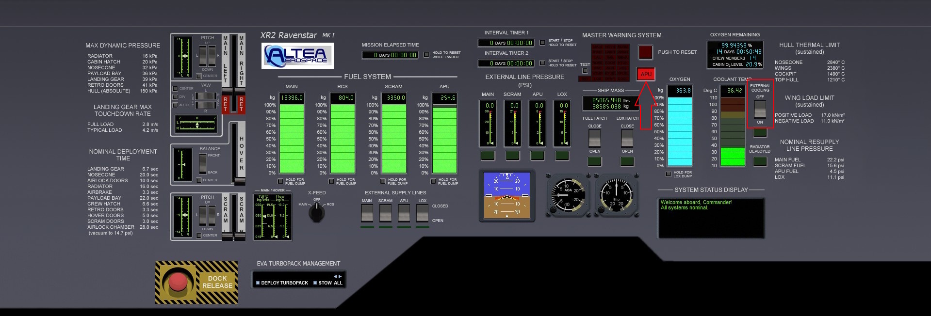
Cliquez sur l’image pour agrandir

03 - Affichez le tableau de bord “bas” du XR2 Ravenstar.
04 - Appuyez sur le bouton encadré de rouge afin d’activer EXTERNAL COOLING.

Lorsque vous n’entendrez plus le bruit d’ouverture du CABIN HATCH
01 - Appuyez sur le bouton APU rouge, pointé par la flèche rouge.

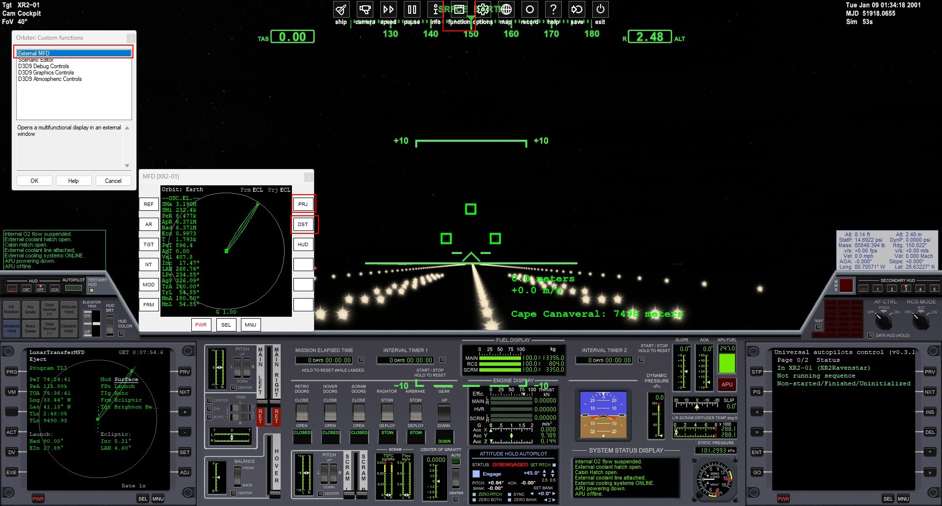
Cliquez sur l’image pour agrandir

02 - Affichez le tableau de bord “centre” du XR2 Ravenstar.
03 - Déplacez votre souris au centre, et en haut de l’écran.
04 - Cliquez sur le bouton function.
05 - Dans la fenêtre des fonctions, choisissez External MFD puis appuyez sur OK.
06 - Déplacez la nouvelle fenêtre avec la souris, et placez-la comme dans l’exemple de l’image précédente.
07 - Dans cette fenêtre, cliquez sur les boutons PRJ et DST.

B) TLn ± 500

B.1) Procédures
01 - Accélérez la simulation jusqu’à Tln ± 500.
02 - Sur le tableau de bord “haut”, APU sera sur ON.
03 - Sur le tableau de bord “haut”, CABIN HATCH sera sur CLOSE.
04 - Sur le tableau de bord “bas”, EXTERNAL COOLING sera sur OFF.

B.2) Explications des procédures
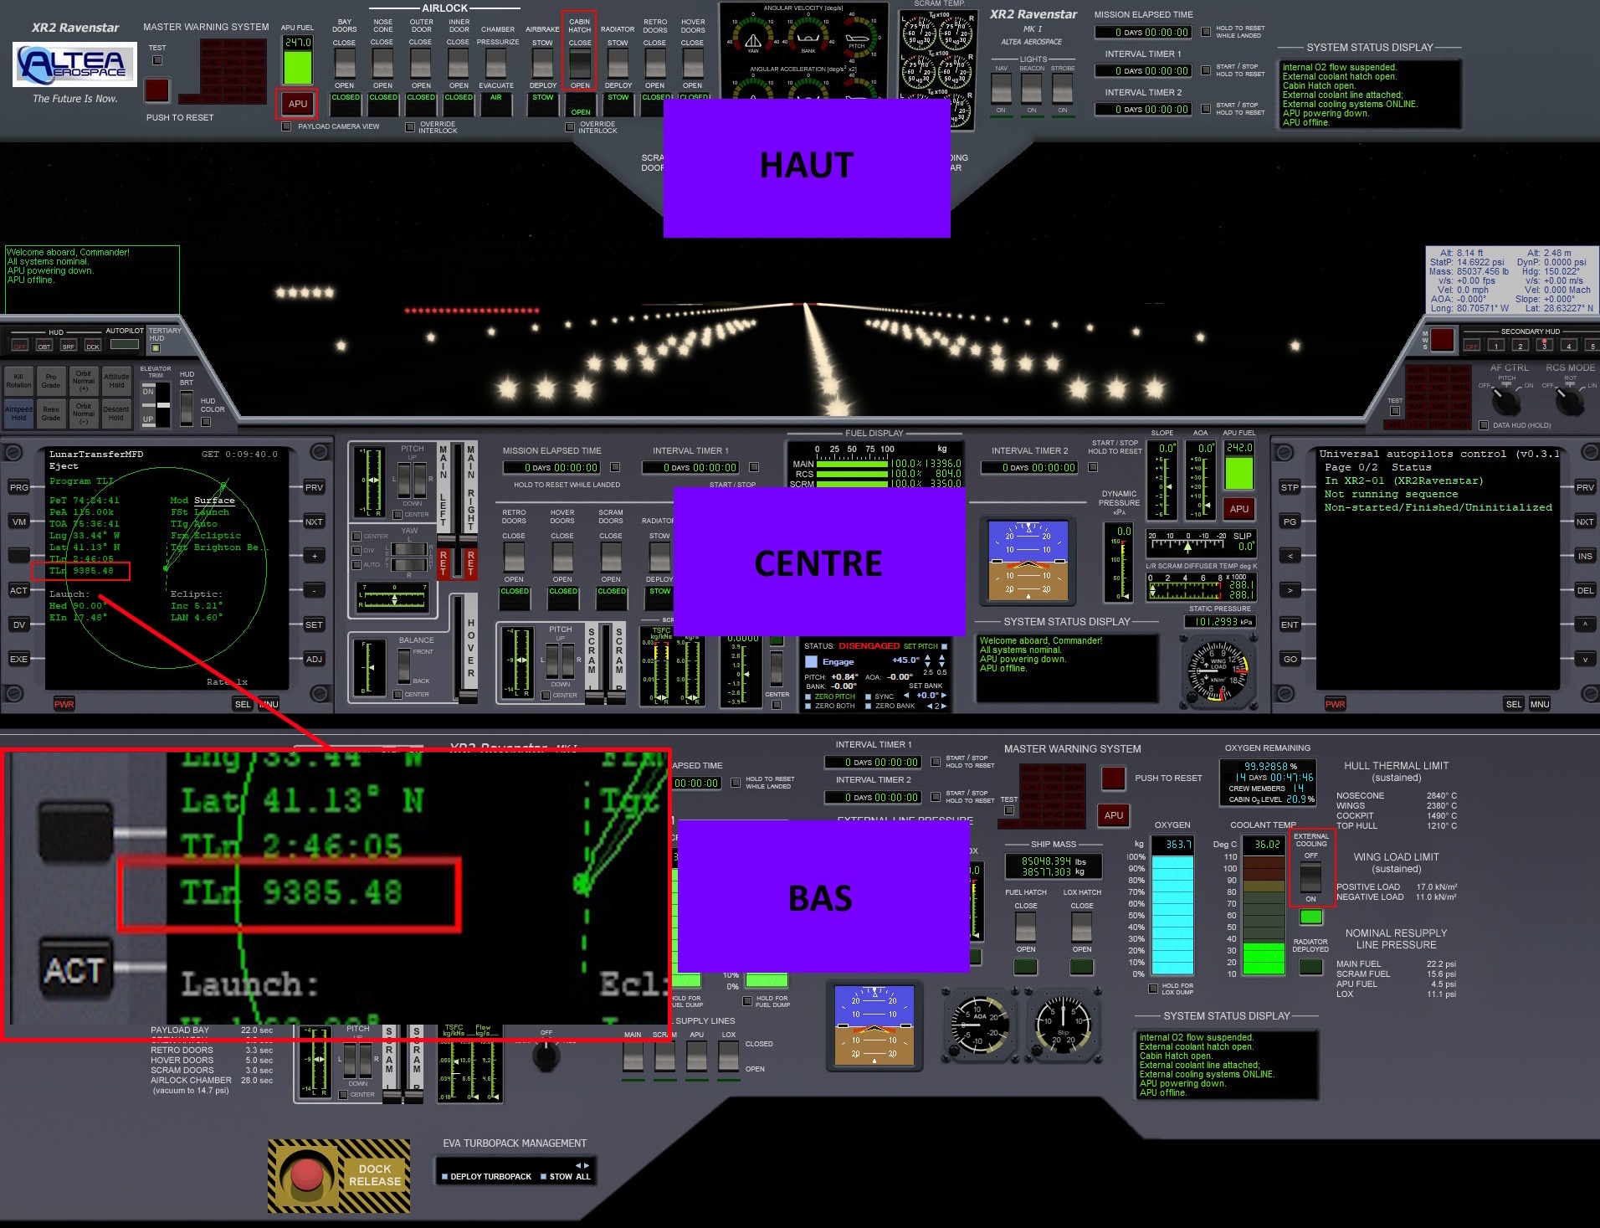

Cliquez sur l’image pour agrandir

01 - Observez la valeur du champ TLn à gauche.
02 - Pour cette procédure, cette valeur doit être à ± 500 (ce chiffre est exprimé en secondes).
03 - Accélérez puis décélérez la simulation, et ce avec précaution, pour obtenir la valeur TLn ± 500.
04 - Affichez le tableau de bord “haut” du XR2 Ravenstar.
05 - Appuyez sur le bouton APU rouge pour activer l’APU.
06 - Attendez que le bouton APU rouge cesse de clignoter.
07 - Appuyez sur le bouton CABIN HATCH pour le fermer.
08 - Affichez le tableau de bord “bas” du XR2 Ravenstar.
09 - Appuyez sur le bouton EXTERNAL COOLING pour le fermer.
10 - Affichez le tableau de bord “centre” du XR2 Ravenstar.

C) TLn = 300

C.1) Procédures “dois être effectué rapidement, lisez avant”

TLn est exactement = 300
01 - Appuyez sur le bouton GO.
02 - Mettez AF CTRL sur ON.

C.2) Explications des procédures “dois être effectué rapidement, lisez avant”
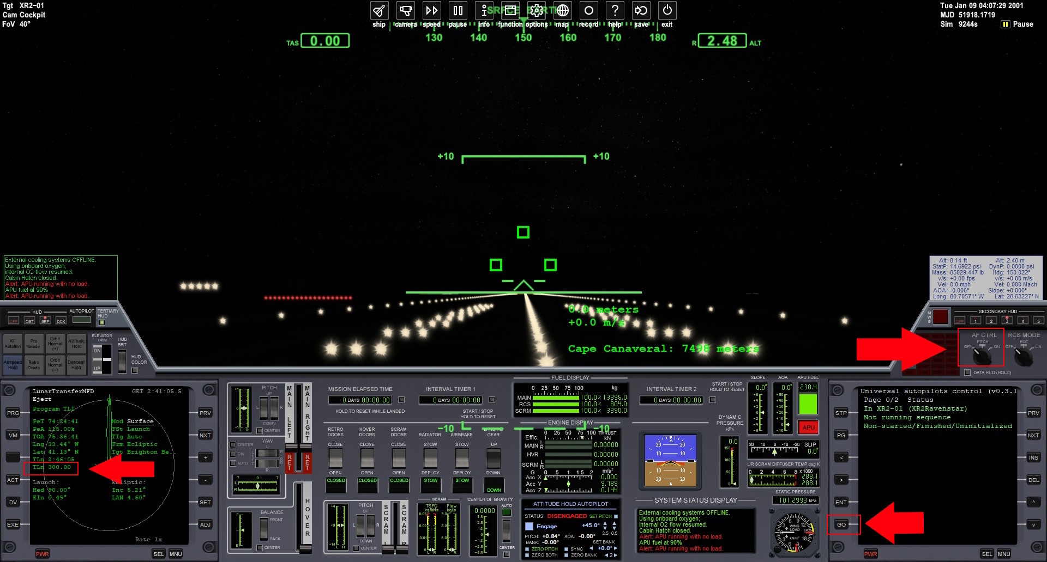
Cliquez sur l’image pour agrandir

TLn = 300.00
01 - Lorsque TLn atteint 300.00, appuyez sur le bouton GO sur le MFD de droite.
02 - Cliquez rapidement avec le bouton droit de la souris sur la zone AF CTRL pour le mettre à ON.
03 - Relaxez-vous, car Universal autopilot control travaille pour vous.

D) Bruit strident

D.1) Procédures

Vous entendez un bruit très strident
01 - MAIN 100%
02 - Activez ATTITUDE HOLD.

D.2) Explications des procédures
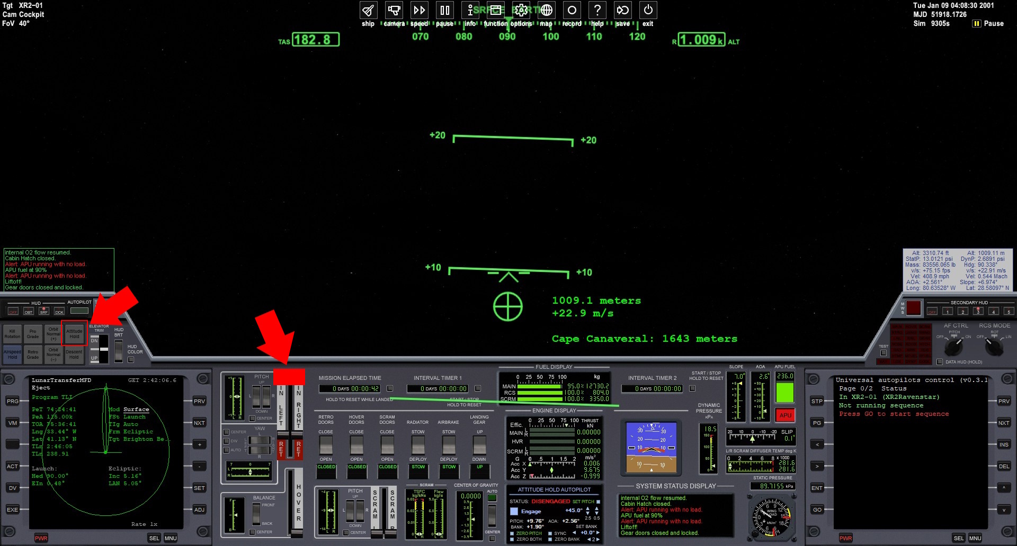
Cliquez sur l’image pour agrandir

Vous entendez un BRUIT TRÈS STRIDENT (vers 1.000 kilomètre)
01 - Cliquez en haut, dans la zone rouge MAIN.
02 - Cliquez sur le bouton ATTITUDE HOLD.
03 - Relaxez-vous, car ATTITUDE HOLD AUTOPILOT travaille pour vous.

E) ±15.00 k (altitude)

E.1) Procédures
01 - Diminuez le PITCH à 7.0

E.2) Explications des procédures
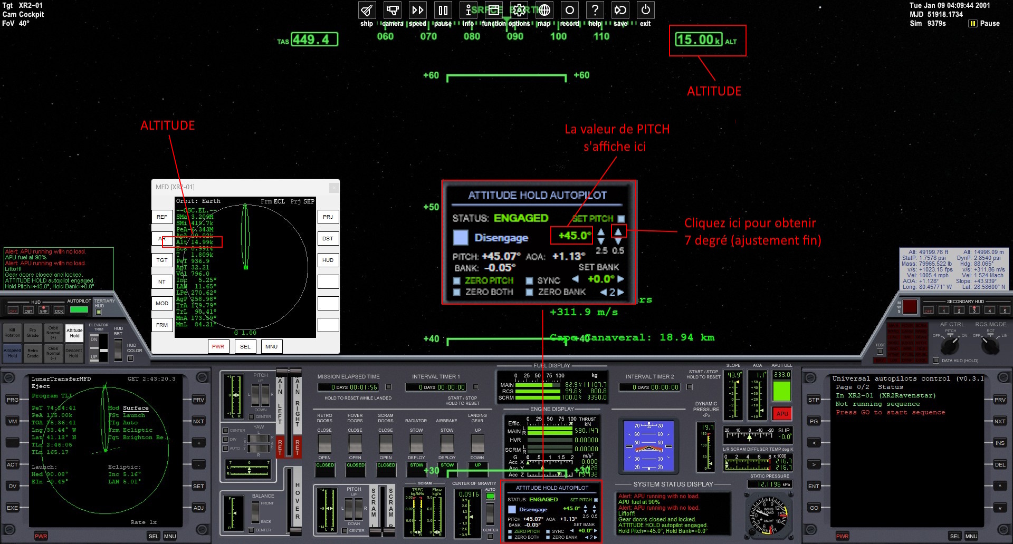
Cliquez sur l’image pour agrandir

Nous sommes à ±15.00k sur l’altimètre

Explications avant de procéder
* La valeur du PITCH est affichée dans l’ATTITUDE HOLD AUTOPILOT.
* Pour un ajustement de 5 degrés, utilisez la touche 8 du pavé numérique.
* Pour un ajustement de 0.5 degré, utilisez la souris sur les triangles bleus à droite tels qu’illustrés.

01 - Cliquez lentement sur la touche 8 du pavé numérique jusqu’à ce que le PITCH soit à 7.5.
02 - Utilisez la souris sur le triangle bleu à droite, pour obtenir la valeur du PITCH à 7.0.
03 - Relaxez-vous, car ATTITUDE HOLD AUTOPILOT travaille toujours pour vous.

F) ±24.00 k (altitude)

F.1) Procédures
01 - Le PITCH devrait déjà être à 7.0.

F.2) Explications des procédures

Nous sommes à ±24.00k sur l’altimètre
01 - Le PITCH devrait déjà être à 7.0.

G) Mach 3

G.1) Procédures
01 - Ouvrez les SCRAM DOORS.
02 - SCRAM à 100%.
03 - MAIN à 0%.

G.2) Explications des procédures
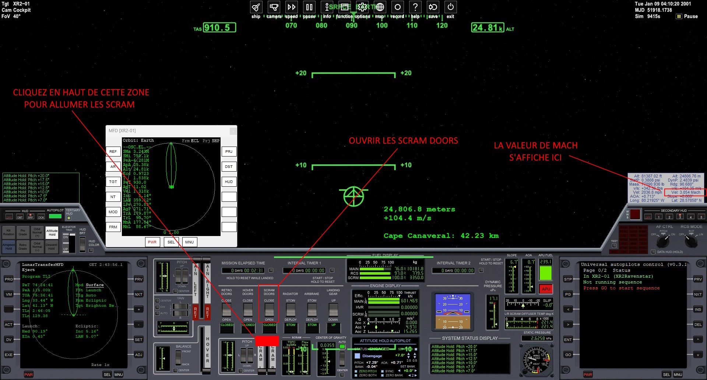
Cliquez sur l’image pour agrandir

Vous entendez le mot “MACH 3”
01 - Appuyez sur le bouton SCRAM DOORS.

Lorsque vous n’entendrez plus le bruit d’ouverture des SCRAM DOORS
02 - Cliquez en haut de la zone rouge SCRAM.
03 - Cliquez sur la touche “*” du pavé numérique pour éteindre les propulseurs principaux (MAIN).

H) ±30.00 k (altitude)

H.1) Procédures
01 - Diminuez le PITCH à 5.0.
02 - Diminuez le EIn.

H.2) Explications des procédures
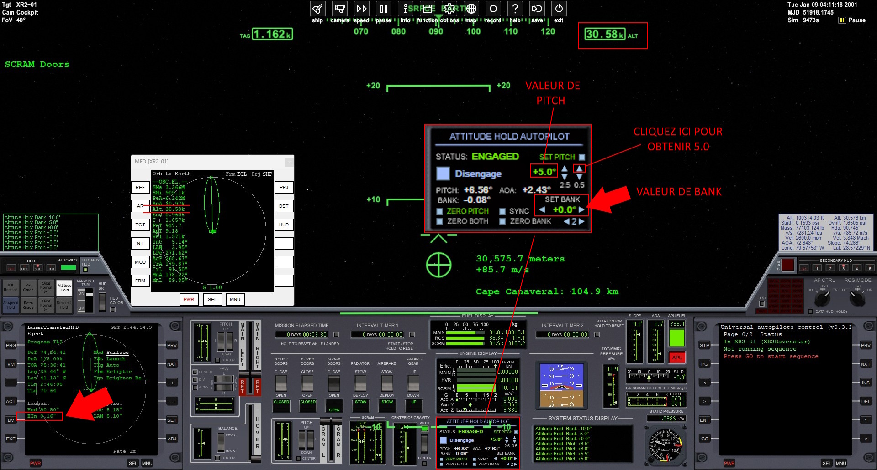
Cliquez sur l’image pour agrandir

Nous sommes à ±30.00k sur l’altimètre

Explications avant de procéder
* La valeur du EIn est affichée dans le LunarTransferMFD.
* La valeur du BANK est affichée dans le ATTITUDE HOLD AUTOPILOT.
* La valeur idéale du EIn devrait être de +/-0.00.
* Si le EIn est > +0.00, la touche 4 pour le diminuer et la touche 6 pour stabiliser le BANK à 0.0.
* Si le EIn est < -0.00, la touche 6 pour le diminuer et la touche 4 pour stabiliser le BANK à 0.0.

01 - Diminuez le PITCH à 5.0.
02 - Diminuez le Ein tel qu’expliqué précédemment sans détourner le regard de l’altitude.

I) ± 40.00 k (altitude)

I.1) Procédures
01 - Diminuez le PITCH à 4.0.
02 - Diminuez le EIn.

I.2) Explications des procédures
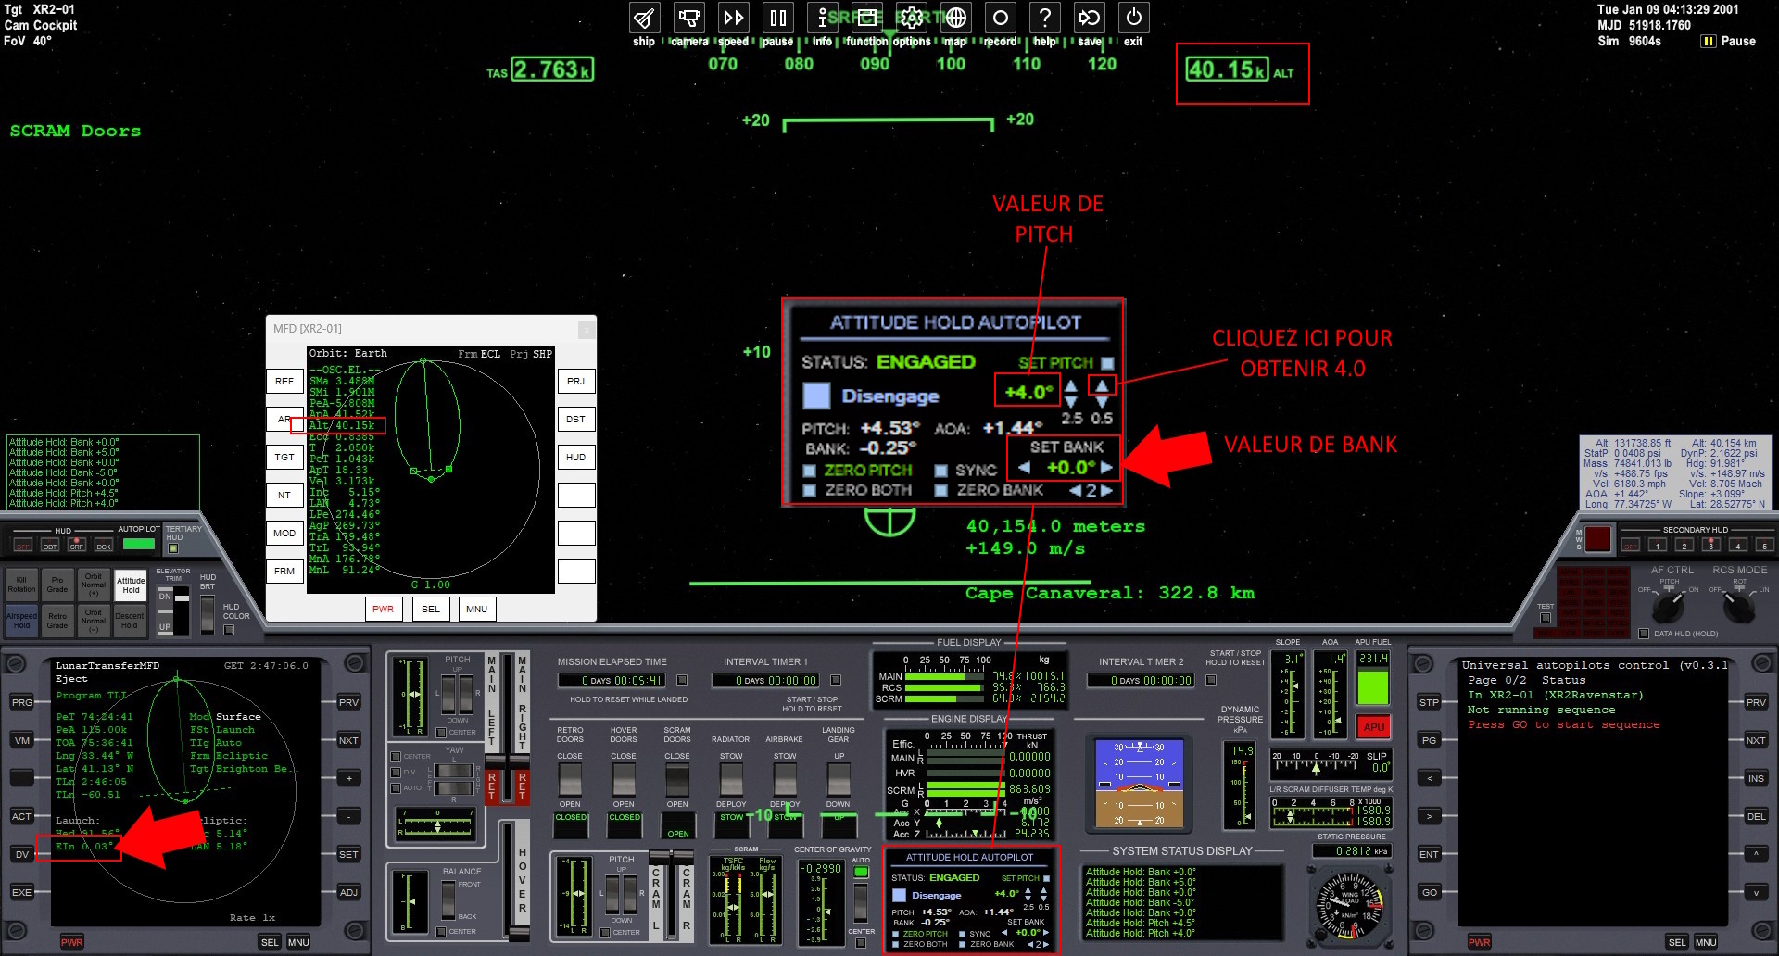
Cliquez sur l’image pour agrandir

Nous sommes à ±40.00k sur l’altimètre

01 - Diminuez le PITCH à 4.0 à 40 kilomètres d’altitude.
02 - Diminuez le EIn tel qu’à la page précédente, sans détourner le regard de l’altitude..

J) ± 50.00 k (altitude)

J.1) Procédures
01 - Diminuez le PITCH à 3.0.
02 - Diminuez le EIn.

J.2) Explications des procédures
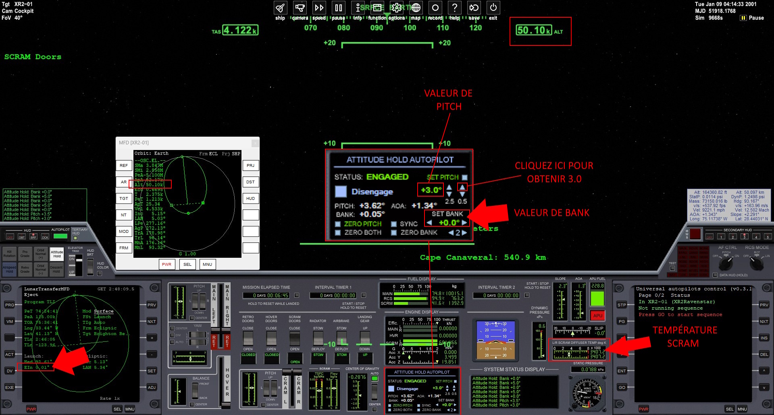
Cliquez sur l’image pour agrandir

Nous sommes à ±50.00k sur l’altimètre

01 - Diminuez le PITCH à 3.0.
02 - Diminuez le EIn sans détourner le regard de la température SCRAM qui se trouve à droite.

K) Temp SCRAM ± 7700°K

K.1) Procédures
01 - Fermez les SCRAM DOORS.
02 - MAIN à 100%.

K.2) Explications des procédures
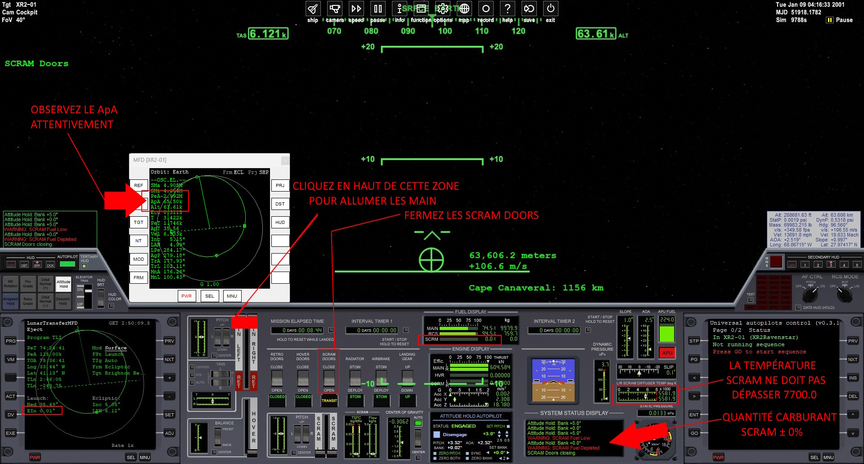
Cliquez sur l’image pour agrandir

La température SCRAM atteint 7700°K ou vous entendez SCRAM fuel low
01 - Appuyez sur le bouton SCRAM DOORS pour fermer les SCRAM.
02 - Appuyez sur la zone rouge MAIN pour allumer les propulseurs principaux.

Passez rapidement à la page suivante.

IMPORTANT : Placez votre doigt sur la touche “*” du pavé numérique avant la procédure.

L) Apa ± 200.00 k

L.1) Procédures
01 - MAIN à 0%.

L.2) Explications des procédures
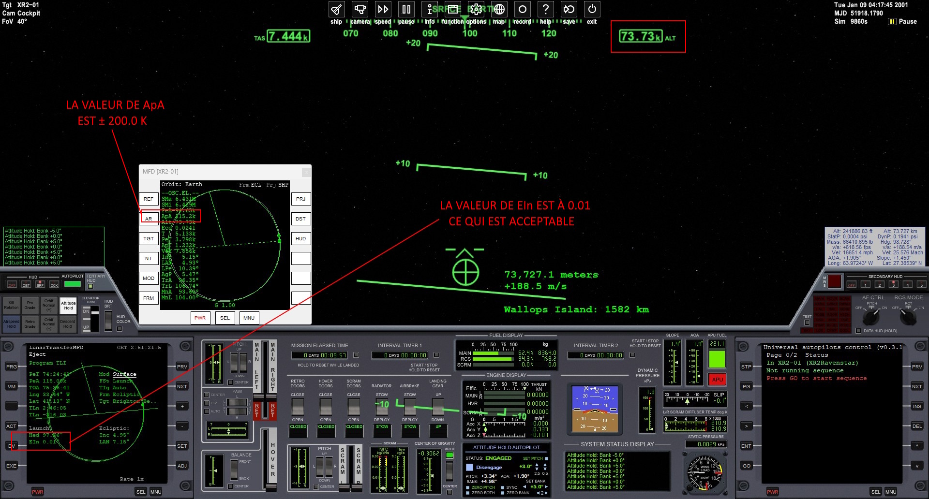
Cliquez sur l’image pour agrandir

La valeur de ApA atteint ± 200k
01 - Appuyez rapidement sur “*” du pavé numérique pour éteindre les propulseurs (MAIN).
02 - Relaxez-vous.

Nous avons atteint 73.73 kilomètres d’altitude.

Les procédures suivantes seront plus détendues.

M) ± 90.00 k (altitude)

M.1) Procédures
01 - Ouvrez les RADIATORS.
02 – Activez le PRO GRADE.
03 - Fermez l’APU.

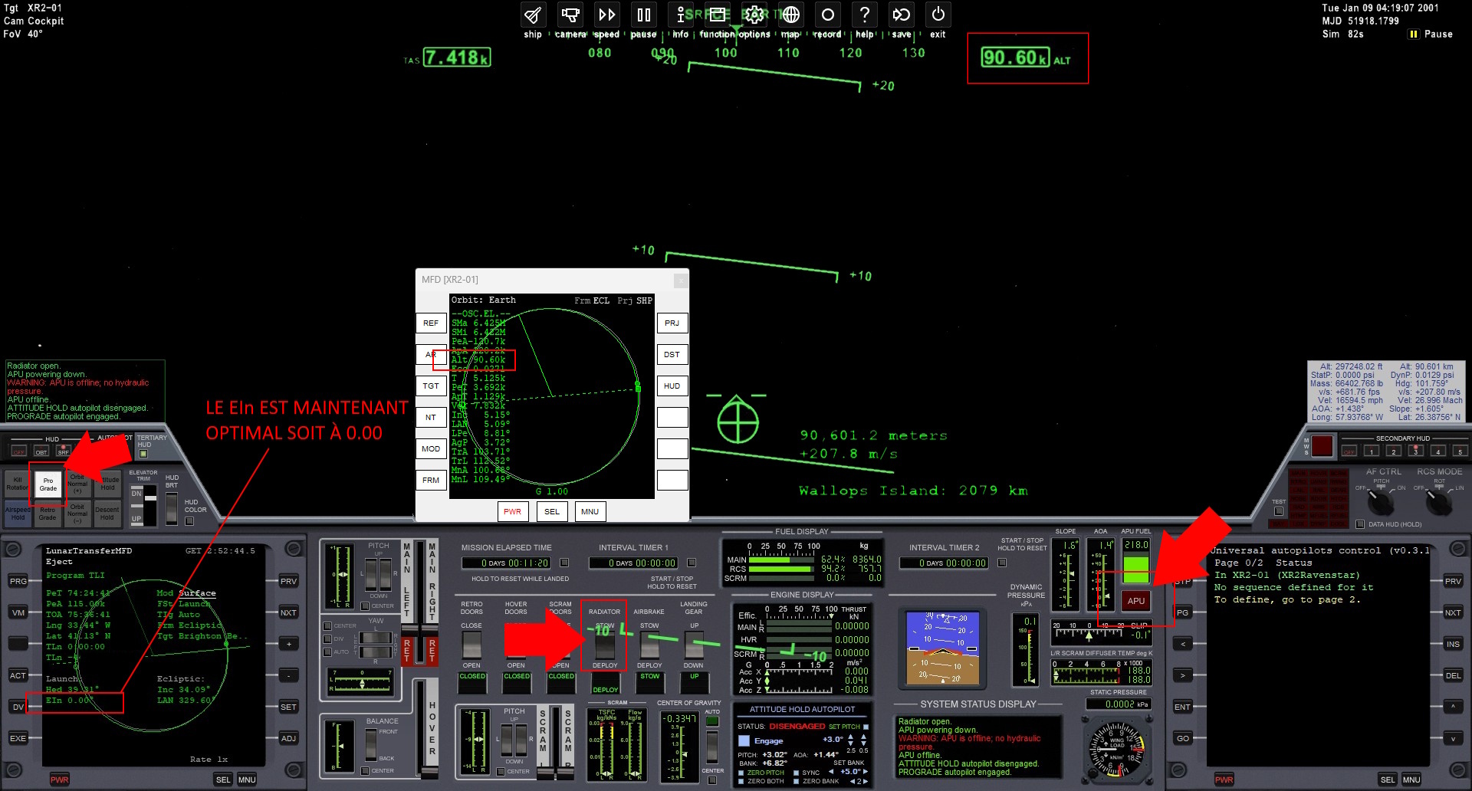
M.2) Explications des procédures
Cliquez sur l’image pour agrandir

Nous sommes à ±90.00k sur l’altimètre
01 - Cliquez sur le bouton RADIATOR (DEPLOY).

Lorsque vous n’entendrez plus le bruit d’ouverture des RADIATOR
02 - Cliquez sur le bouton APU pour l’éteindre.
03 - Cliquez sur le bouton PRO GRADE.

Nous avons atteint 90.60 kilomètres d’altitude.
N) EOI

N.1) Procédures
01 - Ouvrez le BurnTimeMFD sur le MFD de droite.
02 - Choisissez le MOD “Time to Apoapsis”.
03 - Appuyez sur CIR.

N.2) Explications des procédures
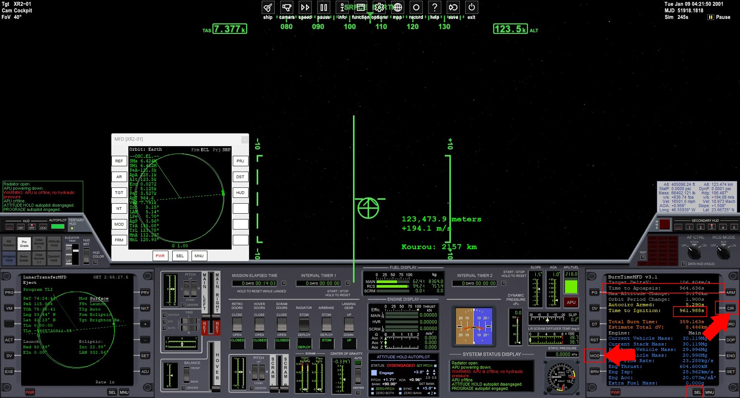
Cliquez sur l’image pour agrandir

Exécutez ces procédures dès que possible
01 - Cliquez sur le bouton SEL, et ce, autant de fois que nécessaire, afin de voir dans ce menu BurnTimeMFD.
02 - Cliquez sur le bouton à droite du mot BurnTimeMFD afin de le sélectionner.
03 - Cliquez sur le bouton MOD pour sélectionner Time to Apoapsis (voir encadré en rouge).
04 - Cliquez sur le bouton CIR afin d’exécuter ce MFD.
05 - Vous verrez en jaune Time to ignition: 961.988s.
06 - Accélérez puis décélérez la simulation, et ce avec précaution, pour d’obtenir la valeur ± 200.00s.
07 - À 0.00s, propulseur (MAIN) s’allumera.

Relaxez-vous ! Vous allez voir un beau lever de soleil.

Félicitations !
Vous avez réussi la première partie de votre mission.

Sauvegarde de votre vol pour le prochain tutoriel

01 - Dans le menu contextuel, tout en haut de l'écran, cliquez sur exit.
02 - Cliquez sur le bouton Save current… (en bas de l'écran) afin de sauvegarder votre scénario.
03 - Dans le champ Scenario name inscrivez "XR2 va partir pour la lune".
04 - Cliquez sur le bouton OK pour accepter ce nom.

